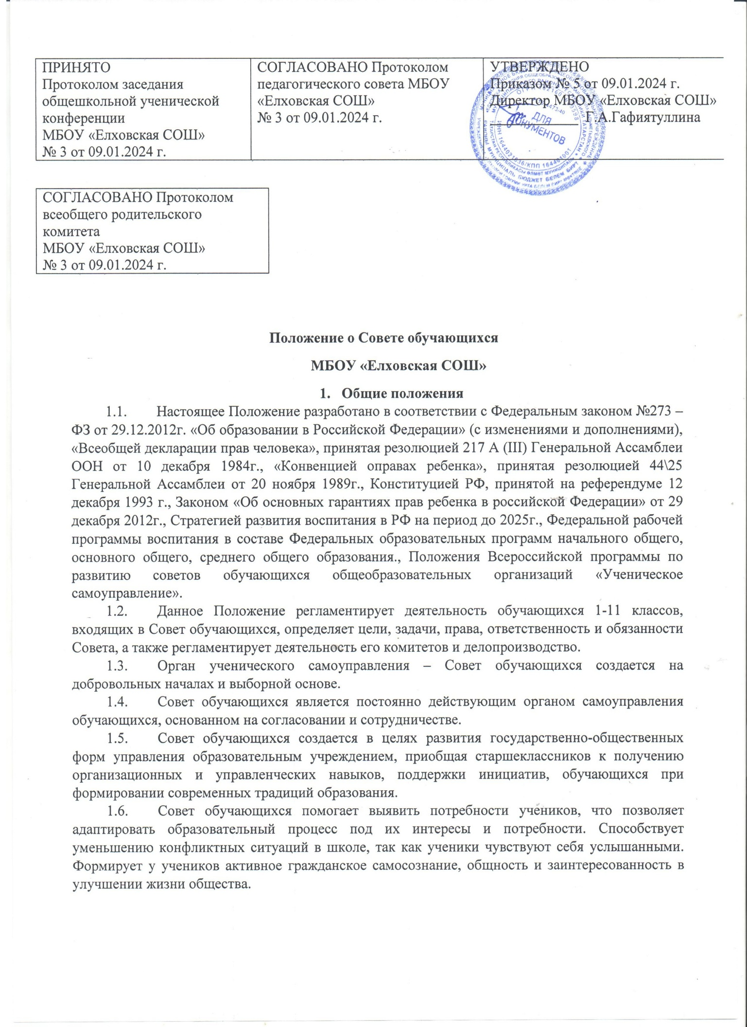
1.7. Действие настоящего Положения распространяется на всех учащихся, входящих в совет и является обязательным для соблюдения. Положение является локальным нормативным актом общеобразовательного учреждения.
- Цель, задачи, функции и основные признаки Совета обучающихся
  - Цель Совета обучающихся вовлечение учеников в управление общеобразовательной организацией, самостоятельное принятие решений и их реализация в интересах ученического коллектива. Создание условий для всестороннего развития учащихся в различных сферах общественной жизни, раскрытия и реализации их творческого потенциала.
  - Основными задачи Совета обучающихся являются:
- Представление интересов учащихся в процессе управления школой;
- Поддержка и развитие инициатив учащихся в школьной жизни;
- Защита прав учащихся;
- Обеспечение отношений сотрудничества между учителями и обучающимися;
- Развитие самообслуживания обучающихся, сознательной дисциплины и культуры поведения;
- Демократизация и совершенствование учебно-воспитательного процесса;
- Объединение усилий, обучающихся по реализации их законных интересов процессе обучения в образовательной организации.
  - Функции Совета обучающихся:
- представительская: Совет обучающихся представляет мнение всех учеников общеобразовательной организации в органах управления общеобразовательной организацией;
- правозащитная: Совет обучающихся содействует защите академических и гражданских прав учеников внутри общеобразовательной организации;
- посредническая: Совет обучающихся взаимодействует с органами управления и самоуправления общеобразовательной организации, помогает в разрешении конфликтов на внутриклассном или на общешкольном уровне;
- образовательная: члены Совета обучающихся передают организационный и социальный опыт от старших учеников к младшим через совместную деятельность;
- организаторская: Совет обучающихся поддерживает инициативы учеников, помогает в реализации проектов.
  - Основные признаки Совета обучающихся:
- Совет обучающихся позволяет ученикам выражать мнение по вопросам управления школой, решать проблемы в общеобразовательной организации силами обучающихся, а также реализовывать дела, которые действительно интересны и полезны для ученического сообщества;
- Совет обучающихся как орган ученического самоуправления может создаваться только в той общеобразовательной организации, где осуществляет свою деятельность;
- Совет обучающихся работает на основании устава общеобразовательной организации, положения о Совете старшеклассников и плана работы Совет старшеклассников;
- Руководителем Совета обучающихся является обучающийся;
- Специалист, сопровождающий деятельность Совета старшеклассников (советник директора по воспитанию и работе с детскими объединениями, педагог-организатор, старший вожатый, педагог дополнительного образования и любой другой педагогический работник) выступает в роли куратора и координатора деятельности, а не ее инициатора или организатора.
- Полномочия и обязанности Совета обучающихся
Совет обучающихся вправе решать вопросы, отнесенные Уставом общеобразовательной организации.
Совет обучающихся имеет право:
- Проводить по необходимости на территории образовательной организации собрания;
- Размещать на территории образовательной организации информацию, связанную с деятельностью совета обучающихся, в отведенных для этого местах и в школьных средствах информации, получать время для выступлений своих представителей на классных часах и родительских собраниях;
- Направлять в администрацию образовательной организации посменные запросы, предложения и получать на них официальные ответы;
- Знакомиться с нормативными документами образовательной организации, касающимися обучающихся и их проектов, вносить к ним свои предложения в установленном порядке;
- Получать от администрации образовательной организации информацию по вопросам деятельности образовательной организации;
- Представлять интересы обучающихся в администрации образовательной организации, на педагогических советах, собраниях, посвященных решению вопросов жизни образовательной организации;
- Проводить встречи с директором образовательной организации по мере необходимости;
- Проводить среди обучающихся опросы и референдумы, касающиеся обучающихся;
- Направлять своих представителей для работы в коллегиальных органах управления образовательной организации;
- Пользоваться организационной поддержкой должностных лиц образовательной организации, отвечающих за воспитательную работу, при подготовке и проведении мероприятий;
- Вносить в администрацию образовательной организации предложения по совершенствованию учебно-воспитательного процесса в установленном порядке;
- Вносить в администрацию образовательной организации предложения о поощрении и наказании обучающихся, а при рассмотрении администрацией образовательной организации вопросов о дисциплинарном воздействии по отношению к обучающимся давать заключение о целесообразности его применения;4 направлять своих представителей на заседания органов управления образовательной организацией, рассматривающих вопросы о дисциплинарных проступках, обучающихся;
- Участвовать в формировании составов делегаций образовательной организации на мероприятиях городского уровня и выше;
- Утверждать общий план работы ученического совета на год;
- Решать вопрос о лишении членов совета обучающихся полномочий в связи с нарушением настоящего Положения либо недобросовестным исполнением своих обязанностей;
- Назначать повторные выборы членов совета обучающихся взамен выбывших;
- Утверждать регламент своей работы.
Обязанности совета обучающихся:
- Представлять и отстаивать законные интересы обучающихся при принятии образовательной организацией решений, затрагивающих эти интересы;
- Осуществлять свою работу, соблюдая Устав образовательной организации и иные локальные нормативные акты;
- Принимать решения по рассматриваемым вопросам, информировать обучающихся, администрацию образовательной организации о принятых решений;
- Не реже одного раза в год отчитываться о своей работе перед обучающимися на общешкольной конференции обучающихся.
- Порядок формирования Совета обучающихся
  - Формирование Совета обучающихся
Совет обучающихся - постоянно действующий орган самоуправления обучающихся. Совет обучающихся является выборным представительным органом, члены Совета избираются (рекомендуются) на классных собраниях. Совет формируется на выборной основе сроком на один год. Совет обучающихся формируется из числа делегатов – одного или нескольких представителей от каждого класса или классов определенных параллелей. Каждый класс выбирает и направляет в совет обучающихся своего делегата, который представляет мнение своего классного коллектива. Число делегатов может варьироваться, не один представитель, а два или три. На классном собрании (орган ученического самоуправления на классном уровне) проходят выборы: обучающиеся класса изъявляют о своем желании войти в состав совета обучающихся, далее проходит голосование (открытого или закрытого типа), решение которого оформляется протоколом, копия протокола заседания передается куратору совета обучающихся или исполняющему обязанности руководителя совета обучающихся для включения в списочный состав совета обучающихся. Помимо представителей классов в совет обучающихся по данной процедуре могут войти представители и других групп учеников – школьного детского общественного объединения, школьного спортивного клуба и т.д. Главное условие – этот представитель должен быть учеником школы, в который совет обучающихся осуществляет свою деятельность. Но кроме этого в состав совета обучающихся можно вступить и по личной инициативе, но без права решающего голоса на заседаниях совета.
  - Выборы руководителя Совета обучающихся
Руководитель совета обучающихся – это высшее должностное лицо, руководящее советом обучающихся. Руководитель совета обучающихся избирается из числа учеников на общешкольных всеобщих выборах. Цели, задачи, порядок организации, проведение и подведение итогов выборов руководителя (председателя, президента) совета обучающихся, определяет Положение «О проведении всеобщих выборах руководителя совета обучающихся».
Этапы подготовки и проведения всеобщих выборов руководителя совета обучающихся:
1 этап. Определение состава организаторов, издание приказа директора общеобразовательной организации о проведении выборов – не позднее чем за 30 календарных дней до дня голосования.
2 этап. Организационное совещание – не позднее чем за 30 календарных дней до дня голосования.
3 этап. Установочное заседание УИК – не позднее чем за 30 календарных дней до дня голосования.
4 этап. Обучение членов УИК – не позднее чем за 30 календарных дней до дня голосования.
5 этап. Объявление старта подготовки к выборам – не позднее чем за 30 дней до дня голосования.
6 этап. Формирование списка избирателей, не позднее чем за 20 дней до дня голосования.
7 этап. Прием заявлений от кандидатов, сбор и проверка подписанных листов – в период с 20 по 10 день до дня голосования.
8 этап. Регистрация кандидатов, составление и обнародование списков кандидатов – не позднее чем за 10 дней до дня голосования.
9 этап. Дебаты кандидатов – после обнародования списков и не позднее чем за 3 дня до дня голосования.
10 этап. Изготовление бюллетеней – не позднее чем за 3 дня до дня голосования.
11 этап. Подготовка помещения для голосования – не позднее чем за 3 дня до дня голосования.
12 этап. День голосования и подсчет голосов.
13 этап. Прием отказа от должности – следующий день за днем голосования.
14 этап. Объявление результатов выборов – не позднее 2 дней со дня голосования.
15 этап. Инаугурация избранного руководителя совета обучающихся – не позднее 5 дней со дня объявления результатов.
Нарушения, за которые комиссия вправе снять кандидатуру с выборов:
- Агитационные печатные материалы размещены в местах, не определенных для этого;
- Агитация против кандидатов- оппонентов носит клеветнический, порочащий характер;
- Действия, нарушающие устав общеобразовательной организации и правила внутреннего распорядка обучающихся;
- Подкуп избирателей путем вручения подарков;
- Иные действия, обозначенные в положении о выборах.
- Порядок проведения заседаний Совета обучающихся
  - Первое заседание вновь избранного совета обучающихся проводится не позднее пяти рабочих дней с момента избрания совета. Открывает первое заседание руководитель совета обучающихся.
  - Совет обучающихся утверждает итоги выборов. В случае выявления нарушений в выборах совет обучающихся не подтверждает полномочия членов совета, избранных с нарушением настоящего Положения, и назначает повторные выборы в образовательной организации.
  - На первом заседании совета обучающихся избирает из числа членов совета руководителей направлений работы совета, помощника руководителя совета.
  - Совет обучающихся вправе принимать решения при условии участия в его заседании не менее двух третей избранных членов совета.
  - Руководители направлений работы совета избираются большинством из не менее чем двух третей (простым большинством) от числа участвующих в заседании членов совета обучающихся, открытым голосованием.
  - Каждый член совета обучающихся вправе выступать только по вопросу, обсуждаемому в рамках повестки дня. Повестка дня утверждается в начале заседания совета обучающихся. Каждый член совета вправе вносить любой вопрос в проект повестки дня заседания совета обучающихся.
  - Член совета обучающихся не вправе допускать оскорбительные высказывания, в противном случае он удаляется с заседания с последующим рассмотрением вопроса о лишении его полномочий члена совета обучающихся.
  - На заседаниях совета обучающихся вправе присутствовать и выступать члены педагогического коллектива школы. Директор школы, заместители директора школы вправе выступать во внеочередном порядке на заседаниях совета обучающихся.
  - Заседания совета обучающихся проводятся по мере необходимости, но не реже одного раза в учебную четверть.
Документация Совета обучающихся
- Вся документация Совета обучающихся хранится в установленном месте у педагога-организатора, курирующего работу Совета обучающихся в общеобразовательной организации.
- Заседания Совета оформляются протоколом, принятые решения доводятся до сведения всех обучающихся (стенная печать, школьная газета, радио).
- План работы Совета обучающихся составляется на год, исходя из основных мероприятий, представленных в плане воспитательной работы школы.
- Анализ деятельности Совета обучающихся представляется педагогом-организатором, курирующим работу Совета обучающихся, на Педагогическом совете школы в конце учебного года и зачитывается на школьной конференции.
- Все решения Совета обучающихся оформляются протоколами и публикуются (в случае необходимости) в школьных средствах массовой информации.

- Управляющие органы Совета обучающихся
Деятельность совета обучающихся строится на основе социального заказа обучающихся, а также из проблемного поля ученического сообщества и общеобразовательной организации. Совет обучающихся для организации своей работы выстраивает организационную структуру. Составными элементами организационной структуры являются роли-должности в совете обучающихся (руководитель совета обучающихся, секретарь совета обучающихся, руководитель совета по направлению, активист) и советы по направлениям (отделы, комитеты). Структура совета обучающихся – постоянно меняющаяся, подвижная единица. Если у какого-либо совета по направлению нет объекта приложения сил, то его членам предлагают новые направления (проекты) для работы, соответственно внеся изменения в структуру совета. Работа совета обучающихся строится на коллегиальности, большинство решений принимается общими голосованиями членов совета обучающихся, где руководитель совета является транслятором позиции всего коллектива, выражающего интересы учеников всей общеобразовательной организации.
Одной из значимых фигур в совете обучающихся является руководитель совета обучающихся (лидер, президент). Руководитель совета обучающихся является ученик школы. Руководитель совета обучающихся взаимодействует с администрацией общеобразовательной организации, принимает участие в работе управляющего совета школы. К руководителю совета обучающихся предъявляется целый комплекс требований, включая уровень компетентности, организаторские и коммуникативные навыки, авторитет в ученической среде, способность оперативно принимать необходимые решения и находить компромиссы в конфликтных ситуациях.

Основные функции руководителя:
- Общая координация деятельности совета обучающихся;
- Проведение заседаний совета обучающихся: представление интересов в отношениях с администрацией школы;
- Контроль деятельности советов по направлениям, распределение текущей работы совета обучающихся между его членами;
- Представление интересов, обучающихся в органах управления общеобразовательной организацией;
- Предложение совету обучающихся проекта повестки дня заседания;
- Осуществление контроля за выполнением решений совета обучающихся;
- Информирование обучающихся о деятельности совета обучающихся.
Помощником руководителя совета обучающихся – секретарь совета, избираемый из числа членов совета, обучающихся на первом организационном заседании. Секретарь совета обучающихся отвечает за административно-организационную работу совета обучающихся. Секретарь ведет протоколы заседаний совета обучающихся, отвечает за оформление документов, помогает руководителю в организации заседаний совета и встречах с администрацией школы. Отвечает за хранение и распространение документации и информации совета обучающихся.
Руководитель отдельного направления работы совета или отдела – ответственный активист, выбранный на данный пост, осуществляющий координацию работы по соответствующему направлению. Общие задачи руководителя направления:
Планирование и организация работы команды активистов по своему направлению;
Подготовка и реализация проектов и решений по задачам своего направления;
Представление результатов проделанной работы на заседании совета;
Активист совета обучающихся – обучающийся, выполняющий поручения руководителя направления и руководителя совета обучающихся. В повседневной жизни такой ученик участвует в событиях и проектах совета обучающихся, вносит предложения и инициативы по работе совета и развитию школы.
Примерные направления работы совета обучающихся
Организационные направления:
- Проведение заседаний совета обучающихся. На заседаниях совета обучающихся озвучиваются и принимаются отчеты о проделанной работе; распределяются рабочие задачи и обязанности; рассматриваются и утверждаются планы работы, проектов; рассматриваются обращения учеников, а также проекты локальных нормативных актов совета и школы.
- Разработка и ведение рабочей и правоустанавливающей документации. Оформление, составление протоколов, регламентов, положений, планов работы, проектов.
- Мониторинг и анализ деятельности совета обучающихся. Анализ деятельности на заседаниях совета обучающихся, стратегические сессии, мозговой штурм, рефлексия, форсайт-сессии, сравнение запланированных результатов с фактическими.
- Обучение действующих и потенциальных членов совета обучающихся. Проведение занятий, деловых игр, проектных интесивов, стажировок с целью подготовки потенциальных членов совета обучающихся к работе и сменяемости состава совета, актуализации знаний, развития социальных компетенций членов совета обучающихся.
- Унификация деятельности совета обучающихся. Разработка регламентирующих документов (правил, регламентов), совместная разработка типовых документов, разработка памяток.
- Социальное партнерство (взаимодействие с родителями, администрацией, педагогами и общественностью). Деловые переговоры, совместная деятельность с социальным партнером для выстраивания коммуникации и совместной работы с заинтересованными лицами по достижению общих значимых целей.
- Популяризация деятельности совета обучающихся. Презентационные мероприятия, деловые переговоры, просветительские беседы, поддержание имиджа совета обучающихся.
- Реализация инициатив обучающихся. Поддержка инициатив обучающихся.
Тематические направления:
- Направление «Образование». Помощь в защите академических прав обучающихся, касающихся организации учебного процесса в школе., инициирование проектов с целью повышения успеваемости школьников, реализация просветительских проектов совета обучающихся, совместный с заведующими учебной частью анализ причин понижения или повышения качества образования, оказание помощи учителям в проведении научно-предметных недель и олимпиад, проведение работы по оказанию помощи силами одноклассников ученикам, отставшим по объективным причинам от учебной программы.
- Направление «Спорт». Помощь в защите академических прав обучающихся, касающихся пользования лечебно-оздоровительной инфраструктурой и объектами спорта общеобразовательной организации, поддержка и помощь в реализации социально значимых проектов и мероприятий (с целью повышения физической культуры обучающихся, продвижения ЗОЖ), инициированных обучающимися, введение учета достижений обучающихся по спортивному направлению организация совместной работы с классными руководителями и учителями по физической культуре и спорту.
- Направление «Информационное». Помощь в защите академических прав обучающихся, касающихся уважения свободы совести, свободного выражения собственных взглядов отвечает за информационное сопровождение работы совета обучающихся и реализацию медиа проектов, отвечает за оформление информационных стендов и разработку рекламной продукции, отвечает за организацию совместной деятельности с педагогами, ведущими внеурочную деятельность, классными руководителями, учителями информатики.
- Направление «Культура и досуг». Помогает в защите академических прав обучающихся, касающихся развития творческих способностей и интересов, включая участие в конкурсах, олимпиадах, выставках, смотрах и других массовых мероприятиях, инициирование и реализация культурных социально значимых проектов и досуговых мероприятий, отвечает за ведение учета достижений обучающихся в творческом направлении, отвечает за организацию совместной работы с классными руководителями, педагогами дополнительного образования, педагогами, ведущими внеурочную деятельность в образовательной организации.
- Направление «Наставничество». Подготовка потенциальных членов ученического самоуправления из числа обучающихся младшего и среднего звена, инициирует реализацию образовательных проектов и мероприятий для членов совета обучающихся, проектов и мероприятий по разъяснению работы совета обучающихся, отвечает за организацию совместной работы с классными руководителями младших классов.
- Направление «Дисциплина и порядок». Помощь в защите академических прав обучающихся, касающихся уважения человеческого достоинства, защиту от всех форм физического и психического насилия, оскорбления личности, охраны жизни и здоровья, организация деятельности по решению конфликтных ситуаций совместно с медиаторами школьной службы примирения, организация дежурство по школе, ведет мониторинг нарушений правил внутреннего распорядка обучающихся; оказание помощи по профилактике правонарушений среди учащихся; проверка санитарного состояния классов; контроль за соблюдением внешнего вида обучающихся; организация встреч с социальным педагогом школы по вопросам, интересующим учеников; знакомство обучающихся с правилами безопасного поведения.
- Направление «Инфраструктура». Мониторинг и анализ информации о бытовых проблемах, обучающихся в школе, предложение идей по их решению, организует совместно с активистами трудовые проекты, направленные на поддержание чистоты в школе, обновление инфраструктуры.
- Направление «Аналитика». Аналитическая работа совета обучающихся – проведение опросов и изучение мнения учеников., изучение внешних возможностей для развития и работы совета обучающихся (гранты, социальное партнерство и др.).
7. Заключительные положения
- Настоящее Положение является локальным нормативным актом общеобразовательного учреждения, принимается на Совете обучающихся и утверждается (вводится в действие) приказом директора общеобразовательной организации.
- Все изменения и дополнения, вносимые в настоящее Положение, оформляются в письменной форме в соответствии действующим законодательством Российской Федерации.
- Положение принимается на неопределенный срок. Изменения и дополнения к Положению принимаются в порядке, предусмотренном предыдущем пункте настоящего Положения.
- После принятия Положения (или изменений и дополнений отдельных
пунктов и разделов) в новой редакции предыдущая редакция автоматически утрачивает силу.

